Makkelijker vergroten in ZoomText of Fusion

Gerard van Rijswijk, Koninklijke Visio

Als je ZoomText of Fusion gebruikt dan is de kans groot dat je gebruik maakt van de mogelijkheden tot vergroting van tekst en afbeeldingen op je computer of laptop.
Er zijn veel vergrotingsniveaus te gebruiken wat flexibiliteit geeft, maar vaak gebruik je in de praktijk maar enkele niveaus. In dit stappenplan leggen we uit hoe je kunt instellen dat je alleen deze favoriete vergrotingsniveaus gebruikt. Het voordeel is dat je in het dagelijks gebruik van vergroting minder handelingen nodig hebt.

Vergroting instellen
In het Zoomtext Fusion paneel kan je eenvoudig met de muis je gewenste vergroting instellen. Het ZoomText Fusion paneel open je met de toetscombinatie CAPSLOCK + CTRL + U.
Met behulp van sneltoetsen gaat het instellen van de gewenste vergroting nog eenvoudiger.

Vergroten : CAPSLOCK + PIJL OMHOOG
Verkleinen : CAPSLOCK + PIJL OMLAAG

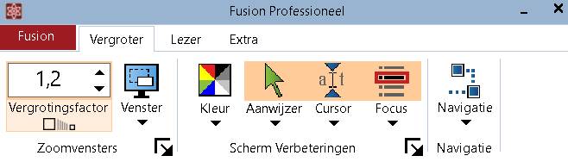

De vergroting is in te stellen met tussenstappen van 1.2x, 1.4x, 1.6x en 1,8x, 2, 2,25, 2,5 enzovoorts.
Vaak blijkt dat je in de praktijk maar een paar van deze niveaus gebruikt.
Wanneer je weet welke niveaus dit zijn dan kun je deze als favoriet instellen, zodat je de andere niveaus niet meer hoeft te doorlopen bij het vergroten.

Je favoriete vergroting instellen en gebruiken
- Druk hiervoor in de ZoomText Fusion paneel op de pijltoets naast het woord Zoomvensters om naar de Zoomvenster instellingen te gaan. Je kunt hier ook komen door de volgende toetscombinatie in te drukken:
Alt gevolgd door i, gevolgd door e
- Kies onder ‘Gebruik Deze’ de optie Alleen favoriete vergrotingsniveaus.
- Vink onder ‘Favoriete’ twee of meer favoriete vergrotingsniveaus.
- Kies OK.

Als je nu de vergroting van ZoomText of Fusion gaat aanpassen worden alleen die vergrotingsniveau ‘s aangeboden die jij hebt ingesteld als favoriet.

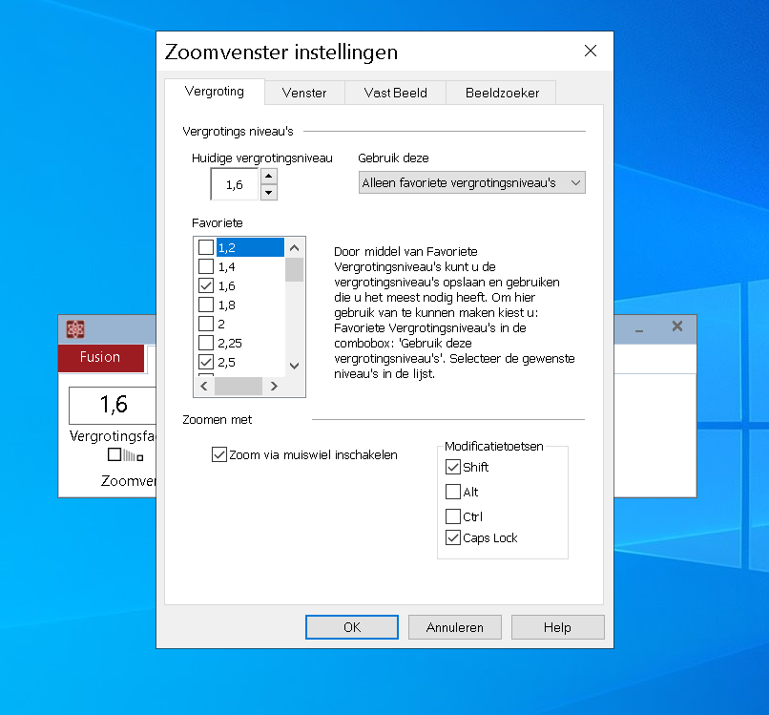

Vergroten met de muis
Werk je veel met de muis, dan kun je ook vergroten door aan het muiswiel te draaien terwijl je CAPS LOCK ingedrukt houdt. Zorg er dan voor dat de optie Zoom via muiswiel inschakelen aangevinkt staat in het Zoomvenster instellingen venster.

Wil je liever een van de toetsen SHIFT, CTRL of ALT hiervoor gebruiken, dan kun je dat instellen bij modificatietoetsen onderin het zojuist uitgelegde venster Zoomvenster instellingen.

Heb je nog vragen?
Mail naar kennisportaal@visio.org, of bel 088 585 56 66.
Meer artikelen, video’s en podcasts vind je op kennisportaal.visio.org

Koninklijke Visio
expertisecentrum voor slechtziende en blinde mensen
www.visio.org

